新 书 推 荐
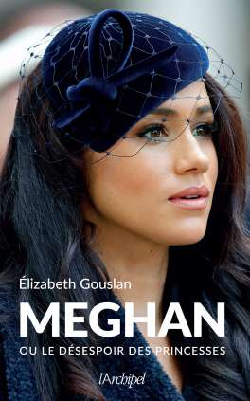
中文书名： 《梅根：和其他绝望的公主》
英文书名：MEGHAN and Other Desperate Princesses
法文书名：Meghan et le désespoir des princesses
作 者：Elizabeth Gouslan
出 版 社： Archipel
代理公司：ANA/Connie Xiao
页 数：224页
出版时间：2022年2月
代理地区：中国大陆、台湾
审读资料：电子稿/样书
类 型：传记

内容简介：

她们年轻、漂亮、富有……过着童话般的生活！她们的名字是梅根，凯特，戴安娜或玛格丽特。所有的小女孩都梦想能体验她们的生活，嫁给一位白马王子，但这不是童话故事!

在梅根唐突的离开白金汉宫后，揭示了宫门后不为人知的现实。2017年，哈里王子对这个不寻常的浅黑肤色的女人一见钟情。他跟哥哥威廉，父亲查尔斯，甚至还有女王祖母告了个别，就跟着她去了加拿大，又去了美国。

在洛杉矶，奥普拉•温弗瑞成为这对夫妇的知心好友。他们对王室的批评受到了百万电视观众的收看。谎言，背叛，威胁，复仇: 这对夫妇的秘密成为当时的热点头条!

梅根•马克尔，戴安娜•斯宾塞，凯特•米德尔顿，卡米拉•帕克-鲍尔斯，玛格丽特和伊丽莎白二世：公主们都曾在白金汉宫流下眼泪。伊丽莎白•古斯兰为我们揭开皇室窗帘背后的秘密。

作者简介：


伊丽莎白·古斯兰（Elizabeth Gouslan），新闻记者，写了许多传记包括让-保罗·高缇耶(Jean-Paul Gaultier)、艾娃·加德纳(Ava Gardner)、弗朗索瓦·特吕弗（François Truffaut）和马尔切洛·马斯楚安尼(Marcello Mastroianni)。

谢谢您的阅读！
请将回馈信息发至：萧涵糠(Connie Xiao)
安德鲁﹒纳伯格联合国际有限公司北京代表处
北京市海淀区中关村大街甲59号中国人民大学文化大厦1705室, 邮编：100872
电话：010-82449325
传真：010-82504200
Email: Connie@nurnberg.com.cn
网址：www.nurnberg.com.cn
微博：http://weibo.com/nurnberg
豆瓣小站：http://site.douban.com/110577/
微信订阅号：ANABJ2002


